Słówka Sówki
  - Grudzień, klasa VI-VII, zajęcia 13
anchois, bajaderka, befsztyk, blin, eklerek

ćwiczenia:
- Podpisz obrazki odpowiednimi nazwami:
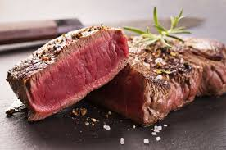
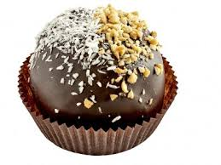
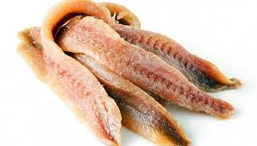

………………………………………… …………………………………….. …………………………………

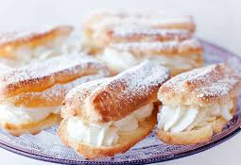
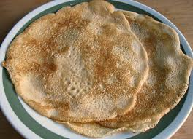

……………………………………… ……………………………………

- Połącz „Słówka Sówki” z ich definicjami.

anchois kuliste ciastko wytwarzane z resztek cukierniczych z dodatkiem kakao, czekolady, orzeszków
bajaderka kawałek smażonej polędwicy wołowej
befsztyk gruby naleśnik z ciasta drożdżowego
blin nieduża, bardzo tłusta ryba o ostrym zapachu i smaku
eklerek podłużne ciastko z parzonego ciasta przełożone kremem lub bitą śmietaną

- Która potrawa wydaje Ci się najsmaczniejsza? Uzasadnij w trzech zdaniach.

………………………………………………………………………………………………………………………………………………………………………
………………………………………………………………………………………………………………………………………………………………………
………………………………………………………………………………………………………………………………………………………………………
………………………………………………………………………………………………………………………………………………………………………
………………………………………………………………………………………………………………………………………………………………………

- Wybierz jeden produkt (dzisiejsze „Słówko Sówki”) i napisz przepis na jego przygotowanie.

Składniki:
………………………………………………………………………………………………………………………………………………………………………………………………………………………………………………………………………………………………………………………………………………
Sposób przyrządzenia:
………………………………………………………………………………………………………………………………………………………………………………………………………………………………………………………………………………………………………………………………………………………………………………………………………………………………………………………………………………………………………………………………………………………………………………………………………………………………………………………………………………………………………………………………………………………………………………………………………………………………………………………………………………………………………………………………………………………………………………………………………………………………………………………………………………………………………………………………………………………………………………………………………………………………………………………………………………………………………………………………………………………………………………………………

- Uzupełnij tekst „Słówkami Sówki”.

Nigdy nie jadłem ………………………………………………… . Bardzo lubię za to ………………………………………………… . Często kupuję je w osiedlowej cukierni lub wybieram ………………………………………………… . Na obiad zdarza mi się zjeść ………………………………………………… lub ………………………………………………… .

- Którego z dzisiejszych produktów żywnościowych nie zjadłby wegetarianin? Uzasadnij.
………………………………………………………………………………………………………………………………………………………………………………………………………………………………………………………………………………………………………………………………………………
- Ułóż relację z wizyty w restauracji zawierającą wszystkie dzisiejsze „Słówka Sówki”.
………………………………………………………………………………………………………………………………………………………………………………………………………………………………………………………………………………………………………………………………………………………………………………………………………………………………………………………………………………………………………………………………………………………………………………………………………………………………………………………………………………………………………………………………………………………………………………………………………………………………………………………………………………………………………………………………………………………………………………………………………………………………………………………………………………………………………………………………………………………………………………………………………………………………………………………………………………………………………………………………………………………………………………………………

